阿里全域序列化助OPPO手机行业逆增长
广 告 主：OPPO
所属行业：数码3C
执行时间：2022.06.18-07.18
参选类别：效果营销类
营销背景
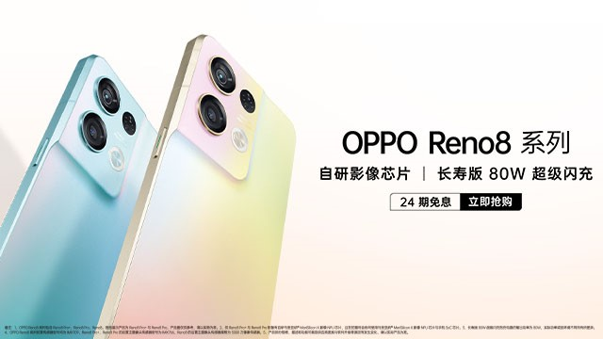
受全球经济下行的大环境影响，消费者换机周期变长；同时，购机决策链路也更加复杂、决策时间被拉长，导致近几年手机整体出货量下降。除此之外，国产手机品牌的自主研发也面临更多困难和挑战。作为OPPO手机品线的中流砥柱产品，其自研影像芯片的Reno8系列手机在今年正式发布，在持续攻坚“中国芯”技术难关的同时，OPPO也在营销获客层面面临挑战：
1、如何鼓舞消费者信心、扩大品牌认知；
2、如何在传播上解决消费者链路中决策割裂的问题，同时减少对用户的打扰；
3、如何布局热门场景赛道，提升媒体矩阵效率。
OPPO在此次618投放中，智能营销平台的UC作为阿里序列化营销中的唯一资讯出口，在营销链路上：承担着消费者关系加深，分新品发布前、蓄水、首销、平销期四大阶段，采用不同策略与资源有针对性进行人群触达与投放，保障声量与效果并行，积极引导TA行动转化；
在沟通效率上：承担着消费者分层筛选的角色，从而在淘内外的联动中实现双向赋能；
在人群策略上：借助阿里全域媒体人群序列化、素材序列化，将投放进行多维细分，并在投放过程中实时优化，在不同阶段采用详细的分层策略有针对性沟通，帮助OPPO在淘外高效拉动转化；
最终实现品牌目标：ctr与消费者沉淀双目标达成。
营销目标
CTR转化。
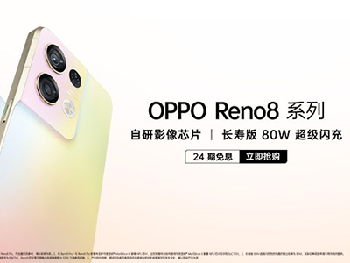
策略与创意
营销策略上，借助阿里全域媒体人群序列化、素材序列化，将投放进行多维细分，并在投放过程中实时优化，帮助OPPO在淘外高效拉动转化。
其中的人群序列化对与品牌不同互动阶段的人群做了详细的分层并采取针对性沟通策略，如对沉睡用户的策略渠道唤醒，对潜在用户的多维手段触达；
超级汇川作为阿里序列化营销中的资讯媒体，在营销场景上承接消费者关系加深、在沟通效率上筛选消费者分层，通过在淘内外联动中进行双向赋能：
1、人群序列化：
A、拉新：将阿里系已曝光人群拉到UC资讯场进行品牌认知教育（建立），同时平台营销人群回流淘内进行二次营销；
B、拉活：对于淘内沉睡及潜客人群，在出淘的超级汇川广告平台场景进行唤醒。
2、素材序列化：
A、按营销节奏：针对发布、预热、首销、直播、大促等场景匹配不同卖点与消费者沟通；
B、按场景节奏：针对淘外平台场景素材洞察用户偏好，总结”自研影像“、”超级闪充“等素材宣发点用于淘内场景素材营销。
3、布局创新赛道：借助直播的传播、社交属性优势拉近消费者距离，通过资讯场景进行站外宣发，最终在CTR与消费者沉淀上均取得显著效果。
执行过程/媒体表现
在执行上，超级汇川广告平台根据OPPO Reno8系列手机在发布前蓄水期、发布期、首销期与平销期四大阶段进行人群划分、策略打造与资源产品搭配，将品牌声量、传播效果与行动转化全面结合，实现品牌目标。
1、前期蓄水策略与传播执行：
A、蓄水期目标：种草出淘TA、加深消费者关系；
B、蓄水期人群策略：认知树立-淘内意向意向分层，分卖点软文触达；情怀背书-软文突出品牌调性及文化；
C、蓄水期传播执行策略：软文类资源联动—大鱼推广plus软文种草+电商卡片软文收割。
2、发布期策略与传播执行：
A、发布期目标：提升新品声量、吸引TA兴趣；
B、发布期人群策略：提客单-高客单换机意向消费者；提新客-智能生态兴趣人群；提老客-历史 AI 流失人群、品类品牌意向用户；
C、发布期传播执行策略：品牌联动资源传播—引导检索：开屏、搜索、恒星产品资源联动；引导阅读联动资源传播—开屏、信息流、店铺产品。
3、首销期策略与传播执行：
A、首销期目标：承接前序人群、引导TA购买；
B、首销期人群策略：促行动——向理性决策过渡：
-立意：产品力、金融政策；-场景：关注淘宝调端率、加购率；
C、首销期传播执行策略：竞价类资源联动传播—天猫店铺-电商人群+电商模型（CID/一电）+电商样式+回流DB。
4、平销期策略与传播执行：
A、平销期目标：引导淘内检索、淘外持续拉新；
B、平销期人群策略：潜客人群互动参与-品牌认知-淘内回搜-人群再营销-淘内购买；
C、平销期传播执行策略：互动城资源联动传播——福利猪互动城内弹窗、banner、任务条联动。
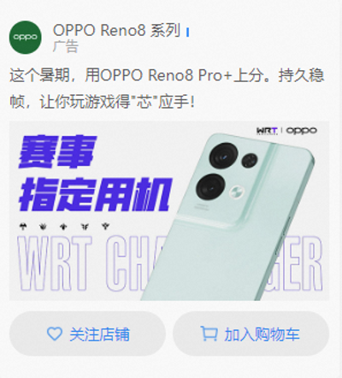
营销效果与市场反馈
整体CTR较以往提升30%，7日消费者沉淀较以往提升20%。

